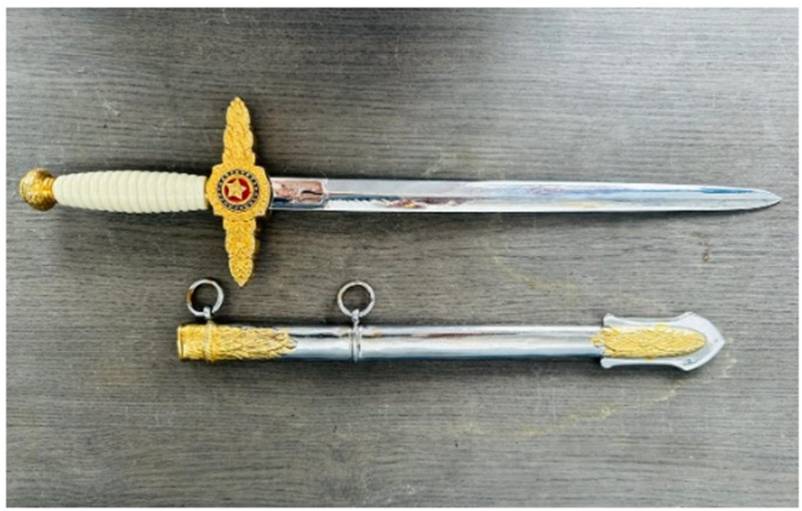
Figura 3 – Espadim da PM.
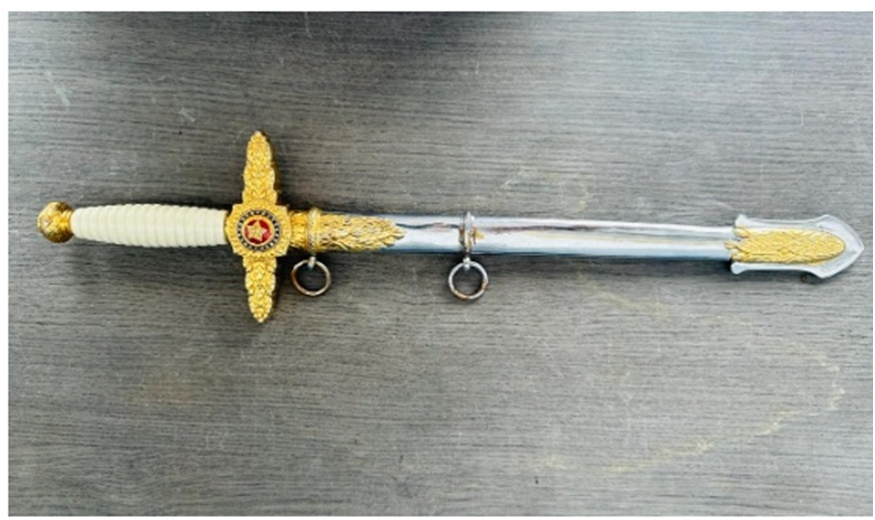

Figura 4 - Espadim da PM

ANEXO II

MODELO DE PROPOSTA COMERCIAL

Cliente: Secretaria de Estado de Polícia Militar

Endereço de entrega do material: CEP:

ITEM | ID SIGA | DESCRIÇÃO | UN | QTD | VALOR UNITÁRIO (R$) | VALOR TOTAL (R$)
1 | (ID - 66262) | CONTRATAÇÃO DE SERVIÇO ESPECIALIZADO NA RESTAURAÇÃO DE ESPADINS | SERVIÇO | 124

Valor total da proposta por extenso:

Validade da Proposta: | Prazo de entrega do material: (Conforme Termo de Referência).
/ / | / /

Dados para pagamento:

Banco: | Agência: | C/Corrente:

Carimbo Padronizado de CNPJ:

(Local e Data): , de de .

Assinatura do Responsável pela Empresa:

Observações:

Vendedor Responsável:

Telefone para contato: ( )

